Омский филиал
Негосударственного образовательного частного учреждения высшего образования «Московский финансово-промышленный университет «Синергия»

Кафедра Финансов и бухгалтерского учета

УТВЕРЖДАЮ
Первый проректор,
кандидат экономических наук

___________________
А.И. Васильев
«___» _________________ 2016г.
(в редакции № 1 от 29.06.2018 г.)
.

Программа
производственной практики

Педагогическая практика

Направление подготовки: 38.03.01 – Экономика
Профиль подготовки: Бухгалтерский учет, анализ и аудит
Квалификация выпускника: Бакалавр
Форма обучения: заочная

Обсуждено
на заседании кафедры
Финансов и бухгалтерского учета
«29» июня 2018 г.
Протокол № 11
Составитель(-и) программы:
Домащенко Галина Алексеевна,
зав. кафедрой, к.э.н., доцент
e-mail: Gala10d@mail.ru
Ягодина Наталья Владиславовна
к.э.н., доцент кафедры,
e-mail: Yagodinanv@mail.ru

Омск 2018

Содержание

1. Общие положения .............................................................................................
2. Перечень планируемых результатов обучения при прохождении производственной практики, соотнесенноес планируемыми результатами освоения ОПОП…………………………………………………………………..  3. Место производственной практики в структуре ОПОП ВО по направлению подготовки 38.03.01 Экономика ……………..……………........ | 5  9
4. Структура и содержание педагогической практики ………………………  4.1. Содержание производственной практики…………………………………  4.2. Организация и порядок прохождения производственной практики…….. | 14  15  16
5.Отчётность по производственной практике……………………………… | 17
6.Оценочные материалы для проведения промежуточной аттестации обучающихся по педагогической практике …………………………………..  7. Типовые вопросы для собеседования по содержанию отчета педагогической практики………………………………………………………. | 18  24
8. Методические указания по оформлению и содержанию отчета по производственной практике................................................................................  9. Список рекомендуемой литературы…………………………………………  10. Описание материально-технической базы, необходимой для осуществления производственной практики…………………………………..  11. Перечень информационных технологий, используемых при осуществлении производственной практики, в том числе комплект лицензионного программного обеспечения, электронно-библиотечные системы, современные профессиональные базы данных и информационные справочные системы…………………………………………………………… | 27  29  31  31
Приложения ........................................................................................................... | 34

Общие положения

Рабочая программа производственной практики (тип: педагогическая)разработана в соответствии с:
- Федеральным законом от 29.12.2012г. № 273-ФЗ «Об образовании в Российской Федерации»;
- Федеральным государственным образовательным стандартом высшего образования по направлению подготовки 38.03.01 Экономика (уровень бакалавриата), утвержденным Приказом Министерства образования и науки РФ от 12.11.2015г. №1327;
- Положением о практике обучающихся, осваивающих основные профессиональные образовательные программы высшего образования»; утвержденным Приказом Министерства образования и науки РФ от 27.11.2015г. №1383;
- Порядком организации и осуществления образовательной деятельности по образовательным программам высшего образования – программам бакалавриата, программам специалитета, программам магистратуры», утвержденным Приказом Министерства образования и науки РФ от 05.04.2017г. №301;
- Основной профессиональной образовательной программой по направлению подготовки 38.03.01 Экономика профиль Бухгалтерский учет, анализ и аудит Омского филиала Университета «Синергия»;
- Положением о практике обучающихся, осваивающих образовательные программы высшего образования – программы бакалавриата, программы специалитета, программы магистратуры;
    - Положением о текущем контроле успеваемости и промежуточной аттестации обучающихся по программам бакалавриата, программам специалитета и программам магистратуры.
Педагогическаяпрактика является частью основной профессиональной образовательной программы высшего образования (далее – ОПОП ВО) по направлению подготовки 38.03.01. Экономика (уровень бакалавриата) для профиля Бухгалтерский учет, анализ и аудит.
Объемы и график прохождения производственной практики установлены Учебным планом подготовки бакалавра по направлению 38.03.01 Экономикадля профиля Бухгалтерский учет, анализ и аудит.
Цельюпедагогическойпрактики является закрепление и углубление теоретической подготовки бакалавров и приобретение ими практических навыков и компетенций, в частности применения современных методов и методик преподавания, а также методического обеспечения для преподавания экономических дисциплин.
Основными задачамипедагогической практики являются:
– закрепление знаний, умений и навыков, полученных бакалаврами в процессе изучения дисциплин бакалаврской программы, привитие навыков самообразования;
– активизация участия бакалавров в разработке и совершенствовании учебно-методического обеспечения для преподавания экономических дисциплин на основе изучения научной, технической и научно-методической литературы;
– развитие у бакалавров навыков применения инновационных образовательных технологий, а также анализа/самоанализа учебных занятий.
Вид практики: производственная.
Тип практики: педагогическая.
Способ проведения практики: стационарная; выездная.
Форма проведения практики: дискретно.
Педагогическая практика позволяет подготовить обучающихся к выполнению самостоятельных аналитических, научно-исследовательских и педагогических работ.
Педагогическаяпрактика позволяет внедрить в учебный процесс наиболее современные технологии обучения, а также подготовить обучающихся к навыкам демонстрации результатов исследования в виде доклада и презентации.
Педагогическаяпрактикапроводится с использованием всей совокупности условий образовательной среды филиала Университета, необходимой для формирования профессиональных и социально значимых качеств будущего бакалавра в области экономики. Для организации практики используется собственная, научно-методическая, информационная и библиотечная базы филиала Университета, профильной организации и др.

2. Перечень планируемых результатов обучения при прохождении производственной практики, соотнесенное с планируемыми результатами освоения ОПОП

В результате прохождения производственной практики должны быть сформированы общекультурные (ОК), общепрофессиональные (ОПК) и профессиональные (ПК) компетенции, представленные в таблице 1.
Таблица 1
Перечень планируемых результатов обучения при прохождении производственной практики (тип: педагогическая), соотнесенное с планируемыми результатами освоения ОПОП
Планируемые результаты освоения ОПОП (содержание компетенций) | Код компетенции | Перечень планируемых результатов обучения
Способность использовать основы экономических знаний в различных сферах деятельности | ОК – 3 | Знать:  - экономические термины, законы и методы экономического анализа.  Уметь:  - использовать основы экономических знаний на практике;  - использовать учебно-методическую и научную литературу, интернет-ресурсы соответственно поставленным задачам, самостоятельно выделять главное в изучаемом материале, формулировать цель и задачи при изучении материала, делать обобщающие выводы.  Владеть:  - навыками работы с нормативно-правовыми документами и информационной базой – статистической, бухгалтерской отчётностью;  - навыками сбора необходимой экономической информации, её анализа и подготовки информационных обзоров с последующей их публикацией.
Способность к коммуникации в устной и письменной формах на русском и иностранном языках для решения задач межличностного и межкультурного взаимодействия | ОК-4 | Знать:  - формальные признаки логико-смысловых связей между элементами текста (союзы; клишированные фразы, вводные обороты и конструкции, слова-сигналы ретроспективной и перспективной связи);  - основные способы словообразования.  Уметь:  - воспринимать иноязычную устную речь на слух;  -понимать письменный текст, используя различные виды чтения (изучающее, ознакомительное, просмотровое и поисковое) в зависимости от конкретной коммуникативной задачи: а) общее понимание текста; б) детальное понимание текста; в) извлечение необходимой информации, ограниченной коммуникативным заданием;  - осуществлять поиск необходимой информации посредством любых мультимедийных средств, Интернет-ресурсов.  Владеть:  - навыками письменной речи в зависимости от видов речевых произведений;  - подготовленной, а также неподготовленной монологической речью в виде резюме, сообщения, доклада; диалогической речью в сфере профессионального общения.
Способность работать в коллективе, толерантно воспринимая социальные, этнические, конфессиональные и культурные различия | ОК-5 | Знать:  - основные приемы работы в коллективе, толерантно воспринимая социальные, этнические, конфессиональные и культурные различия.  Уметь:  - толерантно воспринимать социальные, этнические, конфессиональные и культурные различия.  Владеть:  -способностью работать в коллективе, толерантно воспринимая социальные, этнические, конфессиональные и культурные различия.
Способность к самоорганизации и самообразованию | ОК – 7 | Знать:  - правила внутреннего распорядка организации, правила техники безопасности.  Уметь:  - выполнять требования внутреннего распорядка организации;  - постоянно развивать свои профессиональные, деловые и личностные качества с целью повышения своей профессиональной квалификации.  Владеть:  -способностью к экономическому образу мышления, навыкам самооценки своих сильных и слабых сторон, навыками самообразования.
Способность решать стандартные задачи профессиональной деятельности на основе информационной и библиографической культуры с применением информационно-коммуникационных технологий и с учетом основных требований информационной безопасности | ОПК -1 | Знать:  - основные требования информационной безопасности;  - роль и значение информации и информационных технологий в развитии современного общества и экономических знаний.  Уметь:  - применять информационно-коммуникационные технологии.  Владеть:  -способностью решать стандартные задачи педагогической деятельности на основе информационной и библиографической культуры.
Способность осуществлять сбор, анализ и обработку данных, необходимых для решения профессиональных задач | ОПК-2 | Знать:  - документооборот фактов хозяйственной жизни организации;  - основные нормативные актыв области бухгалтерского учета;  -методы анализа экономических данных.  Уметь:  - работать с информационной базой;  - ориентироваться в нормативной базе РФ;  - ориентироваться в ФГОС ВО, учебных планах, рабочих программах дисциплин.  Владеть:  - методами поиска необходимой информации для решения профессиональных задач;  - методами экономического анализа.
Способность выбрать инструментальные средства для обработки экономических данных в соответствии с поставленной задачей, проанализировать результаты расчетов и обосновать полученные выводы | ОПК-3 | - Знать:  - приемы и способы обработки и анализа экономических данных.  Уметь:  - выбирать инструментальные средства для обработки экономических данных в соответствии с поставленной задачей  Владеть:  - методами экономического анализа и обоснованиярезультатов расчетов путём формулирования выводов
Способность на основе описания экономических процессов и явлений строить стандартные теоретические и эконометрические модели, анализировать и содержательно интерпретировать полученные результаты | ПК-4 | Знать:  - алгоритм построения эконометрических моделей  Уметь:  - строить стандартные теоретические и эконометрические модели.  3.Владеть:  -способностью анализировать и содержательно интерпретировать полученные результаты исследования.
Способность анализировать и интерпретировать данные отечественной и зарубежной статистики о социально-экономических процессах и явлениях, выявлять тенденции изменения социально-экономических показателей | ПК -6 | Знать:  - показатели социально–экономических процессов и явлений.  Уметь:  - анализировать и интерпретировать данные отечественной и зарубежной статистики о социально-экономических процессах и явлениях.  Владеть:  -способностью выявлять тенденции социально-экономических показателей и их влияние на финансово–хозяйственную деятельность организаций различных форм собственности.
Способность, используя отечественные и зарубежные источники информации, собрать необходимые данные проанализировать их и подготовить информационный обзор и/или аналитический отчет | ПК-7 | Знать:  - технику составления информационного обзора и/или аналитического отчета.  Уметь:  - использовать отечественные и зарубежные источники информации для проведения анализа собранных данных.  Владеть:  -способностью собрать необходимые данные проанализировать их и подготовить информационный обзор и/или аналитический отчет
Способность использовать для решения аналитических и исследовательских задач современные технические средства и информационные технологии | ПК-8 | Знать:  - современные технические средства и информационные технологии и возможность их применения в области педагогики.  Уметь:  - решать исследовательские и аналитические задачи с использованием современных информационных технологий.  Владеть:  -способностью использовать современные технические средства и информационные технологии для разработки и совершенствования учебно-методических материалов.
Способность использовать в преподавании экономических дисциплин в образовательных учреждениях различного уровня, существующие программы и учебно-методические материалы | ПК-12 | Знать:  - базовые понятия, категории и принципы образовательного процесса;  -способы совместной деятельности преподавателя и обучаемого;  -формы и методы контроля.  Уметь:  - определять ценностные суждения о применяемых методах обучения;  - принимать участие в разработке и проведении различных по форме занятий по экономическим дисциплинам, применяя наиболее эффективные, при изучении соответствующих тем и разделов, методы и приемы обучения.  Владеть:  -навыками организации процесса обучения с учетом особенностей изучения и освоения экономической информации.
Способность принять участие в совершенствовании и разработке учебно-методического обеспечения экономических дисциплин | ПК-13 | Знать:  - методику изложения экономических категорий с использованием экономической и специальной терминологии.  Уметь:  - составлять, совершенствовать и использовать учебно-методическое обеспечение экономических дисциплин.  Владеть:  -навыками подготовки и реализации содержания материала с помощью современных педагогических технологий, разнообразных методов, обеспечивающих достаточный уровень подготовки учащихся по экономическим дисциплинам.

3. Место педагогическойпрактики в структуре ОПОП ВО по направлению подготовки 38.03.01 Экономика

Педагогическаяпрактика является обязательной и относится к Блоку 2 «Практики» учебного плана, проводится в соответствии с графиками учебного процесса в 6семестре. Место педагогической практики представлено в таблице 2.
Таблица 2
Место педагогической практики в учебном плане
Код и наименование компетенции | Предшествующие элементы структуры ОПОП | Последующие элементы структуры ОПОП
ОК – 3  Способность использовать основы экономических знаний в различных сферах деятельности | Микроэкономика  Макроэкономика  Финансы  Деньги, кредит, банки  Маркетинг  Менеджмент  Мировая экономика и международные экономические отношения  Планирование на предприятии  Корпоративные финансы  Банковское дело  Оценочная деятельность  Экономика предприятия  Анализ финансовой отчетности  Регионалистика  Рынок ценных бумаг  Международная экономическая безопасность  Практика по получению первичных профессиональных умений и навыков, в том числе первичных умений и навыков научно-исследовательской деятельности  Практика по получению профессиональных умений и опыта профессиональной деятельности | Финансовый анализ  Международные стандарты финансовой отчетности  Национальная экономика  Страхование  Макроэкономическое планирование и прогнозирование  Научно-исследовательская работа  Технологическая практика Преддипломная практика  Подготовка к процедуре защиты и процедура защиты выпускной квалификационной работы
ОК – 4  Способность к коммуникации в устной и письменной формах на русском и иностранном языках для решения задач межличностного и межкультурного взаимодействия | Иностранный язык  Культура речи и деловое общение  Паблик рилейшнз | Преддипломная практика  Подготовка к процедуре защиты и процедура защиты выпускной квалификационной работы
ОК-5  Способность работать в коллективе, толерантно воспринимая социальные, этнические, конфессиональные и культурные различия | История  Философия  Иностранный язык  Социология  Культура речи и деловое общение  Социология и психология управления  Практика по получению профессиональных умений и опыта профессиональной деятельности | Технологическая практика Преддипломная практика  Подготовка к процедуре защиты и процедура защиты выпускной квалификационной работы
ОК-7  Способность к самоорганизации и самообразованию | Иностранный язык  Социология  Культура речи и деловое общение  Математически анализ  Линейная алгебра  Физическая культура и спорт  Финансовая математика  Элективные дисциплины по физической культуре и спорту  Социология и психология управления  Практика по получению первичных профессиональных умений и навыков, в том числе первичных умений и навыков научно-исследовательской деятельности  Практика по получению профессиональных умений и опыта профессиональной деятельности | Теория игр  Биржевое дело  Элективные дисциплины по физической культуре и спорту  Научно-исследовательская работа  Технологическая практика Преддипломная практика  Подготовка к процедуре защиты и процедура защиты выпускной квалификационной работы
ОПК-1  Способность решать стандартные задачи профессиональной деятельности на основе информационной и библиографической культуры с применением информационно-коммуникационных технологий и с учетом основных требований информационной безопасности | Корпоративные финансы  Теория отраслевых рынков  Планирование на предприятии  Информационные технологии в экономике  Информационные аналитические системы  Международная экономическая безопасность  Практика по получению профессиональных умений и опыта профессиональной деятельности | Технологическая практика Преддипломная практика  Подготовка к процедуре защиты и процедура защиты выпускной квалификационной работы
ОПК – 2  Способность осуществлять сбор, анализ и обработку данных, необходимых для решения профессиональных задач | Математически анализ  Линейная алгебра  Теория вероятностей и математическая статистика  Методы оптимальных решений  Микроэкономика  Макроэкономика  Эконометрика  Статистика  Бухгалтерский учёт и анализ  Маркетинг  Мировая экономика и международные экономические отношения  Управление контентом  Банковское дело  Оценочная деятельность  Международные валютно-кредитные и финансовые отношения  Анализ финансовой отчетности  Аудит  Регионалистика  Биржевое дело  Трудовое право  Практика по получению первичных профессиональных умений и навыков, в том числе первичных умений и навыков научно-исследовательской деятельности  Практика по получению профессиональных умений и опыта профессиональной деятельности | Лабораторный практикум по бухгалтерскому учету  Налоговый учет и отчетность  Бюджетный учет и отчетность  Национальная экономика  Страхование  Технологическая практика Преддипломная практика  Подготовка к процедуре защиты и процедура защиты выпускной квалификационной работы
ОПК-3  Способность выбрать инструментальные средства для обработки экономических данных в соответствии с поставленной задачей, проанализировать результаты расчетов и обосновать полученные выводы | Математически анализ  Линейная алгебра  Методы оптимальных решений  Микроэкономика  Макроэкономика  Эконометрика  Макроэкономическое планирование и прогнозирование  Финансовая математика  Экономика предприятия  Информационные аналитические системы  Рынок ценных бумаг  Практика по получению первичных профессиональных умений и навыков, в том числе первичных умений и навыков научно-исследовательской деятельности  Практика по получению профессиональных умений и опыта профессиональной деятельности | Бухгалтерская (финансовая) отчетность  Национальная экономика  Теория игр  Практикум по методике исчисления и уплаты налогов и сборов  Технологическая практика Преддипломная практика  Подготовка к процедуре защиты и процедура защиты выпускной квалификационной работы
ПК-4  Способность на основе описания экономических процессов и явлений строить стандартные теоретические и эконометрические модели, анализировать и содержательно интерпретировать полученные результаты | Эконометрика  Оценочная деятельность  Финансовые риски  Практика по получению профессиональных умений и опыта профессиональной деятельности | Комплексный экономический анализ хозяйственной деятельности  Научно-исследовательская работа Преддипломная практика  Подготовка к процедуре защиты и процедура защиты выпускной квалификационной работы
ПК-6  Способность анализировать и интерпретировать данные отечественной и зарубежной статистики о социально-экономических процессах и явлениях, выявлять тенденции изменения социально-экономических показателей | Теория вероятностей и математическая статистика  Статистика  Теория отраслевых рынков  Управление контентом  Регионалистика  Международные валютно-кредитные и финансовые отношения | Биржевое дело  Научно-исследовательская работа Преддипломная практика  Подготовка к процедуре защиты и процедура защиты выпускной квалификационной работы
ПК-7  Способность используя отечественные и зарубежные источники информации, собрать необходимые данные проанализировать их и подготовить информационный обзор и/или аналитический отчет | Финансы  Деньги, кредит, банки  Маркетинг  Мировая экономика и международные экономические отношения  Управление контентом  Международные валютно-кредитные и финансовые отношения  Практикум по методике исчисления и уплаты налогов и сборов  Паблик рилейшнз  Рынок ценных бумаг  Практика по получению профессиональных умений и опыта профессиональной деятельности | Теория отраслевых рынков  Макроэкономическое планирование и прогнозирование  Научно-исследовательская работа Преддипломная практика  Подготовка к процедуре защиты и процедура защиты выпускной квалификационной работы
ПК-8  Способность использовать для решения аналитических и исследовательских задач современные технические средства и информационные технологии | Методы оптимальных решений  Информационные технологии в экономике  Аудит  Информационные аналитические системы  Паблик рилейшнз  Основы научно-методической деятельности в преподавание экономических дисциплин  Международная экономическая безопасность  Финансовое право  Трудовое право  Практика по получению первичных профессиональных умений и навыков, в том числе первичных умений и навыков научно-исследовательской деятельности  Практика по получению профессиональных умений и опыта профессиональной деятельности | Системы управления эффективностью бизнеса  Научно-исследовательская работа  Технологическая практика Преддипломная практика  Подготовка к процедуре защиты и процедура защиты выпускной квалификационной работы
ПК-12  Способность использовать в преподавании экономических дисциплин в образовательных учреждениях различного уровня, существующие программы и учебно-методические материалы | Микроэкономика  Социология и психология управления  Основы научно-методической деятельности в преподавание экономических дисциплин | Преддипломная практика  Подготовка к процедуре защиты и процедура защиты выпускной квалификационной работы
ПК-13  Способность принять участие в совершенствование и разработке учебно-методического обеспечения экономических дисциплин | Микроэкономика  Информационные технологии в экономике  Теория игр  Основы научно-методической деятельности в преподавание экономических дисциплин  Финансовое право | Преддипломная практика  Подготовка к процедуре защиты и процедура защиты выпускной квалификационной работы

Для успешного прохождения педагогической практики обучающийся должен владеть методологическим инструментарием для подготовки к преподаванию экономических дисциплин.

4. Структура и содержание производственной практики

Общая трудоемкость педагогической практики составляет 3 зачетных единицы (3 ЗЕ) - 108 часов.Конкретные сроки начала и окончания производственной практики (тип: педагогическая) определяются приказом по Университету.Защита отчета по производственной практике(тип: педагогическая) проводится в форме зачета с оценкой.
4.1. Содержание производственной практики
Основные компоненты производственной практики
Этапы практики | Коды формируемых компетенций | Трудоемкость (в часах) включая самостоятельную работу обучающихся | Форма контроля
Установочный | ОК-7 | 10 | Дневник практики  Отчет
Исследовательский | ОК-3,4,5  ОПК-1,2,3  ПК-4,6,7,8,12,13 | 74 | Дневник практики  Отчет
Отчетный | ОК-3,5  ОПК-1,2,3  ПК-4,6,7,8,12,13 | 24 | Дневник практики  Отчет
Всего: |  | 108
Содержание этапов производственной практики представлено в таблице.
Этапы производственной практики
№ | Наименования этапов практики | Содержание этапа практики | Кол-во  дней
1. | Установочный | - инструктаж по ознакомлению с требованиями охраны труда, техники безопасности, пожарной безопасности, антитеррористической безопасности, правилами внутреннего трудового распорядка;  - ознакомление с программой и содержанием производственной (педагогической) практики;  - определение темы исследования; | 2
2. | Исследовательский | – ознакомление с федеральным государственным образовательным стандартом высшего образования по направлению подготовки 38.03.01 Экономика;  – ознакомление с учебным планом по направлению подготовки 38.03.01 Экономика профиль Бухгалтерский учет, анализ и аудит;  – ознакомление с основными составляющими работы преподавателя в Университете;  – ознакомление с рабочей программой и содержанием конкретной учебной экономической дисциплины;  – подготовка и/или совершенствование учебно-методического обеспечения экономических дисциплин (лекционного, семинарского, практического занятия, лабораторных работ оставить нужное);  –актуализация библиографического списка по выбранной дисциплине;  – разработка презентации по выбранной теме | 10
3. | Отчетный | - оформление отчета по производственной практике с использованием технических средств и информационных технологий;  - защита отчета по практике. | 2

Организация и порядок прохождения производственной(педагогической) практики

Организация педагогической практики направлена на обеспечение непрерывности и последовательности овладения обучающимися профессиональной деятельностью в соответствии с требованиями к уровню подготовки выпускника.
Педагогическая практика осуществляется, как правило, на базе филиала Университета: на кафедре «Финансов и бухгалтерского учета», в аудиториях, обладающих необходимым оборудованием для достижения целей практики.
Обучающиеся направляются на практику приказом по Университету с указанием закрепления каждого обучающегося:
– за основной профессиональной образовательной программой и профилем;
– вида и срока прохождения практики;
– руководителя от Университета.
Руководитель практики от Университета:
- разрабатывает планы и индивидуальные задания для обучающихся, выполняемые в период практики;
- осуществляет контроль за соблюдением сроков проведения практики и соответствием ее содержания требованиям, установленных ОПОПВО;
- оказывает методическую помощь, обучающимся при выполнении ими индивидуальных заданий;
- оценивает результаты прохождения практики обучающихся.
Руководитель практики от профильной организации:
- согласовывает план работы и индивидуальные задания, содержание и планируемые результаты практики;
- предоставляет рабочие места обучающимся;
- обеспечивает безопасные условия прохождения практики обучающимся, отвечающие санитарным правилам и требованиям охраны труда;
- проводит инструктаж обучающихся по ознакомлению с требованиями охраны труда, техники безопасности, пожарной безопасности, а также правилами внутреннего трудового распорядка.
На ознакомительном этапе проводится встреча руководителя и каждому обучающемуся на период практики выдается план и индивидуальные задания (Приложение 1,2,3).
Индивидуальные планы разрабатываются с опорой на основные виды работ в педагогической деятельности.
Продолжительность рабочего дня обучающихся при прохождении практики составляет для обучающихся в возрасте от 16 до 18 лет не более 36 часов в неделю (ст. 92 ТК РФ), в возрасте от 18 лет и старше не более 40 часов в неделю (ст. 91 ТК РФ). Для обучающихся в возрасте от 15 до 16 лет продолжительность рабочего дня при прохождении практики в организациях составляет не более 24 часов в неделю (ст. 91 ТК РФ).

- Отчётность по производственной практике

Обучающийся по окончании практики (тип: педагогическая) формирует «Отчет о прохождении практики» (Приложение 4), который включает в себя:
– титульный лист;
–план и индивидуальные задания;
– дневник практики;
– краткий отчет по практике (дисциплина; тема занятия; цели: обучающая, развивающая, воспитательная; материал занятия, разделенный на слайды; тест по предыдущей теме и тест итоговый по выбранной теме; список литературы);
- заключение руководителя от профильной организации;
–заключение руководителя от Университета;
–приложения (презентация по теме дисциплины профиля).

Оценочные материалы для проведения промежуточной аттестации обучающихся по педагогической практике

Перечень компетенций с указанием этапов их формирования в процессе освоения ОПОП и критериев оценивания компетенций на различных этапах их формирования
Код компетен  ции | Показатели оценивания компетенции | Контролируемые этапы практики | Форма контроля
ОК-3 | Знать:  - экономические термины, законы и методы экономического анализа.  Уметь:  - использовать основы экономических знаний на практике;  - использовать учебно-методическую и научную литературу, интернет-ресурсы соответственно поставленным задачам, самостоятельно выделять главное в изучаемом материале, формулировать цель и задачи при изучении материала, делать обобщающие выводы.  Владеть:  - навыками работы с нормативно-правовыми документами и информационной базой – статистической, бухгалтерской отчётностью;  - навыками сбора необходимой экономической информации, её анализа и подготовки информационных обзоров с последующей их публикацией. | Исследовательский этап  Отчетный этап | Отчет по практике  Дневник
ОК-4 | Знать:  - формальные признаки логико-смысловых связей между элементами текста (союзы; клишированные фразы, вводные обороты и конструкции, слова-сигналы ретроспективной и перспективной связи);  - основные способы словообразования.  Уметь:  - воспринимать иноязычную устную речь на слух;  - понимать письменный текст, используя различные виды чтения (изучающее, ознакомительное, просмотровое и поисковое) в зависимости от конкретной коммуникативной задачи: а) общее понимание текста; б) детальное понимание текста; в) извлечение необходимой информации, ограниченной коммуникативным заданием;  - осуществлять поиск необходимой информации посредством любых мультимедийных средств, Интернет-ресурсов.  Владеть:  - навыками письменной речи в зависимости от видов речевых произведений;  - подготовленной, а также неподготовленной монологической речью в виде резюме, сообщения, доклада; диалогической речью в сфере профессионального общения. | Исследовательский этап | Отчет по практике  Дневник
ОК-5 | Знать:  - основные приемы работы в коллективе, толерантно воспринимая социальные, этнические, конфессиональные и культурные различия.  Уметь:  - толерантно воспринимать социальные, этнические, конфессиональные и культурные различия.  Владеть:  - способностью работать в коллективе, толерантно воспринимая социальные, этнические, конфессиональные и культурные различия. | Исследовательский этап  Отчетный этап | Отчет по практике  Дневник
ОК-7 | Знать:  - правила внутреннего распорядка организации, правила техники безопасности.  Уметь:  - выполнять требования внутреннего распорядка организации;  - постоянно развивать свои профессиональные, деловые и личностные качества с целью повышения своей профессиональной квалификации.  Владеть:  - способностью к экономическому образу мышления, навыкам самооценки своих сильных и слабых сторон, навыками самообразования. | Установочный этап | Отчет по практике  Дневник
ОПК-1 | Знать:  - основные требования информационной безопасности;  - роль и значение информации и информационных технологий в развитии современного общества и экономических знаний.  Уметь:  - применять информационно-коммуникационные технологии.  Владеть:  - способностью решать стандартные задачи педагогической деятельности на основе информационной и библиографической культуры. | Исследовательский этап  Отчетный этап | Отчет по практике  Дневник
ОПК-2 | Знать:  - документооборот фактов хозяйственной жизни организации;  - основные нормативные акты в области бухгалтерского учета;  - методы анализа экономических данных.  Уметь:  - работать с информационной базой;  - ориентироваться в нормативной базе РФ;  - ориентироваться в ФГОС ВО, учебных планах, рабочих программах дисциплин.  Владеть:  - методами поиска необходимой информации для решения профессиональных задач;  - методами экономического анализа. | Исследовательский этап  Отчетный этап | Отчет по практике  Дневник
ОПК-3 | - Знать:  - приемы и способы обработки и анализа экономических данных.  Уметь:  - выбирать инструментальные средства для обработки экономических данных в соответствии с поставленной задачей  Владеть:  - методами экономического анализа и обоснования результатов расчетов путём формулирования выводов | Исследовательский этап  Отчетный этап | Отчет по практике  Дневник
ПК-4 | Знать:  - алгоритм построения эконометрических моделей  Уметь:  - строить стандартные теоретические и эконометрические модели.  3.Владеть:  - способностью анализировать и содержательно интерпретировать полученные результаты исследования. | Исследовательский этап  Отчетный этап | Отчет по практике  Дневник
ПК-6 | Знать:  - показатели социально–экономических процессов и явлений.  Уметь:  - анализировать и интерпретировать данные отечественной и зарубежной статистики о социально-экономических процессах и явлениях.  Владеть:  -способностью выявлять тенденции социально-экономических показателей и их влияние на финансово–хозяйственную деятельность организаций различных форм собственности. | Исследовательский этап  Отчетный этап | Отчет по практике  Дневник
ПК-7 | Знать:  - технику составления информационного обзора и/или аналитического отчета.  Уметь:  - использовать отечественные и зарубежные источники информации для проведения анализа собранных данных.  Владеть:  - способностью собрать необходимые данные проанализировать их и подготовить информационный обзор и/или аналитический отчет | Исследовательский этап  Отчетный этап | Отчет по практике  Дневник
ПК-8 | Знать:  - современные технические средства и информационные технологии и возможность их применения в области педагогики.  Уметь:  - решать исследовательские и аналитические задачи с использованием современных информационных технологий.  Владеть:  - способностью использовать современные технические средства и информационные технологии для разработки и совершенствования учебно-методических материалов. | Исследовательский этап  Отчетный этап | Отчет по практике  Дневник
ПК-12 | Знать:  - базовые понятия, категории и принципы образовательного процесса;  - способы совместной деятельности преподавателя и обучаемого;  - формы и методы контроля.  Уметь:  - определять ценностные суждения о применяемых методах обучения;  - принимать участие в разработке и проведении различных по форме занятий по экономическим дисциплинам, применяя наиболее эффективные, при изучении соответствующих тем и разделов, методы и приемы обучения.  Владеть:  - навыками организации процесса обучения с учетом особенностей изучения и освоения экономической информации. | Исследовательский этап  Отчетный этап | Отчет по практике  Дневник
ПК-13 | Знать:  - методику изложения экономических категорий с использованием экономической и специальной терминологии.  Уметь:  - составлять, совершенствовать и использовать учебно-методическое обеспечение экономических дисциплин.  Владеть:  - навыками подготовки и реализации содержания материала с помощью современных педагогических технологий, разнообразных методов, обеспечивающих достаточный уровень подготовки учащихся по экономическим дисциплинам. | Исследовательский этап  Отчетный этап | Отчет по практике  Дневник

Критерии оценки по итогам прохождения промежуточной аттестации представлены в таблице.
Критерии оценки по итогам прохождения промежуточной аттестации
Уровень сформированности компетенций | Критерии оценки | Оценка
Высокий | «зачтено (отлично)» | Обучающийся выполнил план прохождения практики. Отчёт выполнен в соответствии с правилами оформления работы, написан хорошим профессиональным языком, текст отформатирован и проверен на наличие орфографических ошибок.  В отчете представлено краткое содержание подготовленной лекции по дисциплинам профиля.  В приложении к отчёту размещена разработанная презентация по материалам лекции.  Обучающийся показывает полные и глубокие знания программного материала практики, логично и аргументировано отвечает на поставленные вопросы, а также на дополнительные вопросы, в полной мере владеет навыками подготовки, и реализации содержания материала с помощью современных педагогических технологий, разнообразных методов, приемов и средств, обеспечивающих достаточный уровень подготовки учащихся по экономическим дисциплинам
Базовый | «зачтено (хорошо)» | Обучающийся выполнил план прохождения практики. Отчёт выполнен в соответствии с правилами оформления работы, написан хорошим профессиональным языком, текст отформатирован и проверен на наличие орфографических ошибок.  В отчете представлено краткое содержание подготовленной лекции по дисциплинам профиля.  В приложении к отчёту размещена разработанная презентация по материалам лекции.  Имеются недочёты в оформлении и общей редактуры отчёта.  Обучающийся показывает знания программного материала практики, грамотно его излагает, отвечает на поставленные вопросы и дополнительные вопросы, старается аргументировать ответы. В целом владеет навыками подготовки, и реализации содержания материала с помощью современных педагогических технологий, разнообразных методов, приемов и средств, обеспечивающих достаточный уровень подготовки учащихся по экономическим дисциплинам
Пороговый | «зачтено (удовлетворительно)» | Обучающийся выполнил план прохождения практики. Отчёт выполнен в соответствии с правилами оформления работы.  В отчете представлено краткое содержание подготовленной лекции по дисциплинам профиля.  В приложении к отчёту размещена разработанная презентация по материалам лекции.  В отчёте имеются существенные недостатки:  нарушены правила оформления работы, текст не отформатирован, имеются орфографические ошибки.  Обучающийся показывает достаточные, но не глубокие знания программного материала практики; при ответе не допускает грубых ошибок или противоречий, однако в формулировании ответа отсутствует должная связь между анализом, аргументацией и выводами. Для получения правильного ответа требуется уточняющие вопросы.
Допороговый | «не зачтено (неудовлетворительно)» | Обучающийся не выполнил план прохождения практики. Отсутствует разработанная презентация.  Обучающийся показывает недостаточные знания программного материала практики, не способен аргументировано и последовательно его излагать, допускается грубые ошибки в ответах, неправильно отвечает на поставленный вопрос или затрудняется с ответом, отчёт по практике оформлен с нарушением правил.

Типовые вопросы для промежуточной аттестации по итогам практики

Ответы на все контрольные вопросы студенту необходимо раскрыть, опираясь на опыт, полученный при прохождении практики в организации. Содержание ответов должно описывать, каким образом знания, умения и навыки, проверяемые контрольным вопросом, были применены и актуализированы в ходе практики. Типовые контрольные вопросы представлены в таблице.

Типовые контрольные вопросы для промежуточной аттестации по итогам педагогической практики
Код компетенции | Наименование компетенции | Контрольные вопросы
ОК-3 | Способность использовать основы экономических знаний в различных сферах деятельности | - Опишите базовые экономические термины, законы и возможности их использования в преподавании экономических дисциплин.  - Охарактеризуйте экономические и организационные основы деятельности экономических субъектов различных отраслей, сфер, форм собственности.  - Какие методы финансового анализа и использования экономических знаний применяются на практике?
ОК-4 | Способность к коммуникации в устной и письменной форме на русском и иностранном языках для решения задач межличностного и межкультурного взаимодействия | - Охарактеризуйте методы и формы коммуникации в процессе прохождения практики.  - Какие методы ведения деловой коммуникации вы применяли во время прохождения практики?  - Определите уместность и эффективность использования тех или иных языковых средств в устной и письменной речи при решении задач взаимодействия.
ОК-5 | Способность работать в коллективе, толерантно воспринимая социальные, этнические, конфессиональные и культурные различия | - Охарактеризуйте процесс своей адаптации в рамках коллектива организации, в которой Вы проходили практику. В какой степени на Вашу адаптацию повлияли возможные социальные, этнические, конфессиональные и культурные различия участников коллектива?  - Определите трудности, с которыми может столкнуться сотрудник при организации отдельных видов деятельности в коллективе без учета социальных, этнических, конфессиональных и культурных различий. Какие варианты преодоления возникающих трудностей вы могли бы предложить?  - Приведите примеры действий со стороны сотрудников организации, предпринимаемых для поддержания толерантных взаимоотношений в коллективе.
ОК-7 | Способность к самоорганизации и самообразованию | - Охарактеризуйте степень своей самостоятельности во время прохождения практики. Какие виды работ Вы смогли выполнять самостоятельно, без участия наставника, руководителя практики от организации?  - Опишите ситуации при прохождении практики, в которых вам удавалось обобщать, анализировать, воспринимать информацию, осуществлять постановку целей и выбирать пути их достижения.  - Соотнесите возможности самостоятельного развития и необходимость наставничества в рамках проведения профессиональной деятельности.
ОПК-1 | Способность решать стандартные задачи профессиональной деятельности на основе информационной и библиографической культуры с применением информационно-коммуникационных технологий и с учетом основных требований информационной безопасности | 1) Какие методы применяются для борьбы с потерей и искажением информации при ее передачи по каналам связи и хранении на серверах?  2) Приходилось ли вам организовывать защиту информации при реализации информационных процессов, и какие современные инструментальные средства вы самостоятельно освоили во время прохождения практики?  3) Опишите методику применения информационных технологий при решении экономических задач; способы обеспечения информационной безопасности.
ОПК-2 | Способность осуществлять сбор, анализ и обработку данных, необходимых для решения профессиональных задач | 1) Опишите современные методы сбора, обработки и анализа экономических данных с целью решения профессиональных задач.  2) Перечислите экономические и социально-экономические показатели, характеризующие деятельность экономических субъектов.  3) Какие методы анализа вы использовали для решения профессиональных задач?
ОПК-3 | Способность выбрать инструментальные средства для обработки экономических данных в соответствии с поставленной задачей, проанализировать результаты расчетов и обосновать полученные выводы | - Опишите основные инструментальные средства, которые вы применяли для обработки данных в соответствии с поставленной задачей.  - Приведите примеры полученных результатов во время прохождения практики.  - Какие методы и методики вы использовали во время прохождения практики?
ПК-4 | Способность на основе описания экономических процессов и явлений строить стандартные теоретические и эконометрические модели, анализировать и содержательно интерпретировать полученные результаты | 1) Опишите методику построения эконометрических моделей финансового состояния экономического субъекта.  2) Какие типовые задачи анализа и оценки финансового состояния экономического субъекта вам приходилось решать во время прохождения практики?  3) В чем состоят особенности методов и приемов анализа экономических явлений и процессов с помощью стандартных теоретических и эконометрических моделей?
ПК-6 | Способность анализировать и интерпретировать данные отечественной и зарубежной статистики о социально-экономических процессах и явлениях, выявлять тенденции изменения социально-экономических показателей | - Перечислите типовые зарубежные и отечественные методики анализа данных статистики о социально–экономических процессах и явлениях.  - Раскройте особенности различных источников информации, используемых для проведения расчётов социально–экономических показателей деятельности экономических субъектов и их анализа.  - Какие методы анализа данных социально–экономического потенциала и эффективного использования финансовых ресурсов экономических субъектов вам приходилось использовать при прохождении практики?
ПК-7 | Способность, используя отечественные и зарубежные источники информации, собрать необходимые данные проанализировать их и подготовить информационный обзор и/или аналитический отчет | - Перечислите отечественные и зарубежные источники информации использованные при составлении учебно-методических материалов.  - Охарактеризуйте технологии сбора и систематизации полученной информации для подготовки отчёта по практике.  - Перечислите последовательность этапов формирования информационного обзора (аналитического отчета)
ПК-8 | Способность использовать для решения аналитических и исследовательских задач современные технические средства и информационные технологии | - Охарактеризуйте основные источники информационно-образовательных ресурсов для решения аналитических и исследовательских задач.  - Сформулируйте задачи по выбранной вами теме исследования.  - Какие информационные технологии вы использовали при прохождении практики?
ПК-12 | Способность использовать в преподавании экономических дисциплин в образовательных учреждениях различного уровня, существующие программы и учебно-методические материалы | - Приведите пример базовых понятий, категорий и принципов образовательного процесса.  - Принимали ли вы участие в проведении различных по форме занятий по экономическим дисциплинам?  - Какие наиболее эффективные, при изучении соответствующих тем и разделов, методы и приемы обучения вы использовали?
ПК-13 | Способность принять участие в совершенствовании и разработке учебно-методического обеспечения экономических дисциплин | - Опишите учебно-методическое обеспечение экономических дисциплин.  - Какое учебно–методическое обеспечение вы разрабатывали или совершенствовали в процессе прохождения практики?  - Опишите методы, приемы и средства, обеспечивающие достаточный уровень подготовки обучающихся по экономическим дисциплинам.

Методические указания по оформлению и содержанию отчета по производственной практике

Отчет является основным документом, подтверждающим работу обучающегося в период прохождения производственной практики. Его защита проводится с целью выявления качественного уровня работы обучающегося на практике. Отчет должен раскрывать все вопросы и требования программы. Проверку отчета осуществляет руководитель практики от Университета.
В отчете отражается конкретное содержание работ, выполненных обучающимся в соответствии с индивидуальными заданиями.
Текст отчета пишется на стандартных листах бумаги с полями сверху - 2,0 см, снизу - 2,0 см, слева - 3,0 см, справа - 1,0 см. Общий объем отчета должен быть в пределах 5-10 печатных страниц (Word; междустрочный интервал - 1,5; шрифт 14 пт.; гарнитура - TimesNewRoman). Нумерация страниц снизу посредине печатного листа. Не допускается использование каких-либо сокращений в словах. Все страницы, схемы, рисунки и таблицы необходимо пронумеровать.
Графики, схемы, диаграммы располагаются в отчете непосредственно после текста, имеющего на них ссылку (выравнивание по центру страницы). Название графиков, схем, диаграмм помещается под ними, по центру страницы, без кавычек и содержит слово Рисунок и указание на порядковый номер рисунка, без знака №. Шрифт жирный, 12, Verdana, межстрочный интервал – 1 (Рис. 1.Название рисунка).
Таблицы располагаются непосредственно после текста, имеющего на них ссылку, выравнивание по центру страницы. Таблицы нумеруются арабскими цифрами сквозной нумерацией в пределах всей работы. Слово «Таблица» и ее порядковый номер (без знака №) пишется над таблицей в правой стороне. Шрифт жирный, 12, Verdana, межстрочный интервал – 1.
Название таблицы оформлено посередине сверху. Шрифт жирный, 12, Verdana, межстрочный интервал – 1.
Текст названия столбцов выполнен жирным шрифтом посередине столбца. Шрифт жирный, 11, Verdana, межстрочный интервал – 1.
Текст Таблицы оформлен размером 11, шрифт Verdana не жирно, межстрочный интервал – 1.
При нарушении этих требований отчет будет возвращен студенту на доработку.
В отчете необходимо представить материал разработанного занятия по теме дисциплины профиля Бухгалтерский учет, анализ и аудит учебного плана по направлению подготовки 38.03.01 Экономика. Рекомендуемый объем краткого отчета 8-12 страниц.
Заключение руководителя заверяется подписью руководителя и должно содержать оценку сформированности компетенций, указанных в данной рабочей программе производственной практики (тип: педагогическая). Заключение отражает деловые качества обучающегося, степень освоения им фактического материала, выполнения задания и графика прохождения практики. В заключении дается дифференцированная оценка работы обучающегося во время производственной практики зачтено «отлично», зачтено «хорошо», зачтено «удовлетворительно», не зачтено «неудовлетворительно».
В приложении отчета необходимо разместить распечатанную презентацию по теме выбранной учебной дисциплины профиля. Основные требования по оформлению презентации содержатся в приложении 5.

9.Список рекомендуемой литературы
Основная литература

Методология педагогики: понятийный аспект: монографический сборник научных трудов. Вып. 1 [Электронный ресурс] / Москва: Институт эффективных технологий,2014. -212с. – режим доступа http://biblioclub.ru
- Громкова М. Т.. Педагогика высшей школы: учебное пособие [Электронный ресурс] / Москва:Юнити-Дана,2015. -446с. -режим доступа http://biblioclub.ru

Алексейчева, Е.Ю. Экономика организации (предприятия): учебник / Е.Ю. Алексейчева, М.Д. Магомедов, И.Б. Костин; Московская государственная академия делового администрирования. - 2-е изд., перераб. и доп. - Москва: ИТД «Дашков и К°», 2016. - 291 с. режим доступа http://biblioclub.ru

Экономика организаций: учебник / О.Н. Глотова, Ю.В. Рыбасова, О.А. Чередниченко и др. - Ставрополь: Агрус, 2015. - 392 с.режим доступа http://biblioclub.ru
- Анциферова И.В. Бухгалтерский финансовый учет: учебник - М.: Издательско-торговая корпорация Дашков и Ко, 2015. режим доступа http://biblioclub.ru

Баскакова, О.В. Экономика предприятия (организации): учебник для бакалавров / О.В. Баскакова, Л.Ф. Сейко. – Москва: Дашков и Ко, 2015. – 370 с.режим доступаhttp://biblioclub.ru
- Миславская Н. А., Поленова С. Н. Бухгалтерский учет: учебник - М.: Издательско-торговая корпорация Дашков и К°, 2016. режим доступа http://biblioclub.ru
- Чувикова В.В., Иззука Т.Б. Бухгалтерский учет и анализ: учебник для бакалавров М.: Издательско-торговая корпорация «Дашков и К°», 2015. режим доступа http://biblioclub.ru
Дополнительная литература:
- Педагогика с методикой преподавания специальных дисциплин: учебное пособие модульного типа [Электронный ресурс] / Москва:Флинта,2017. -378с. –режим доступа http://biblioclub.ru
- Педагогика: краткий курс [Электронный ресурс] / Москва:РИПОЛ классик,2014. -129с. –режим доступа http://biblioclub.ru
- Анциферова И. В. Бухгалтерский финансовый учёт: практикум - М.: Издательско-торговая корпорация Дашков и Ко, 2016. режим доступа http://biblioclub.ru
- Бородин В.А. Бухгалтерский учет: учебник- М.: Юнити-Дана, 2015. режим доступа http://biblioclub.ru
- Камысовская С.В., Журавлева Е.П., Румачик Н.А. Бухгалтерский учет: практикум. - СКФУ, 2016. режим доступа http://biblioclub.ru
- Петрова, Е.М. Экономика организации (предприятия). Краткий курс : учебное пособие / Е.М. Петрова, О.А. Чередниченко. - М. : Дашков и Ко, 2014. - 184 с.режим доступа http://biblioclub.ru

Интернет ресурсы:
Наименование портала (издания, курса, документа) | Ссылка
Общая информационная правовая система. | www.consultant.ru
Сайт журнала «Главбух» | https://www.glavbukh.ru/
Экономика и управление на предприятиях. Научно-образовательный портал | www.eup.ru

- Описание материально-технической базы, необходимой для осуществления производственной практики

При прохождении педагогической практики обучающимися используется материально-техническая база филиала Университета. Материально-техническое обеспечение педагогической практики включает в себя:
- учебные аудитории для проведения занятий лекционного типа, занятий семинарского типа, групповых и индивидуальных консультаций, текущего контроля и промежуточной аттестации, а также помещения для самостоятельной работы и помещения для хранения и профилактического обслуживания учебного оборудования;
- мебель аудиторная (столы, стулья, доска аудиторная), стол преподавателя, стул преподавателя, персональный компьютер, мультимедийное оборудование (проектор, экран), наглядные пособия;
- помещения для самостоятельной работы обучающихся, оснащенные компьютерной техникой с возможностью подключения к сети «Интернет» и обеспечением доступа в электронную информационно-образовательную среду организации.

11. Перечень информационных технологий, используемых при осуществлении производственной практики, в том числе комплект лицензионного программного обеспечения, электронно-библиотечные системы, современные профессиональные базы данных и информационные справочные системы

Обучающиеся обеспечены доступом к электронной информационно-образовательной среде Университета из любой точки, в которой имеется доступ к сети «Интернет», как на территории организации, так и вне ее.
При проведении производственной практики необходимо наличие:
лицензионное программное обеспечение:
- MicrosoftWindowsXPpro АКТ №170000997VR от 20 сентября 2017 в соответствии с условиями договора №61020926 от 26 сентября 2016 г.;
- MicrosoftWindows 7 pro АКТ №170000997VR от 20 сентября 2017 в соответствии с условиями договора №61020926 от 26 сентября 2016 г.;
- Операционная система MicrosoftWindows 10 pro - АКТ №170000997VR от 20 сентября 2017 в соответствии с условиями договора №61020926 от 26 сентября 2016 г.;
- Операционная система MicrosoftWindowsServer 2008 R2 - АКТ №170000997VR от 20 сентября 2017 в соответствии с условиями договора №61020926 от 26 сентября 2016 г.;
- Программное обеспечение MicrosoftOfficeProfessional 10- АКТ №170000997VR от 20 сентября 2017 в соответствии с условиями договора №61020926 от 26 сентября 2016 г.;
- Комплексная Система Антивирусной Защиты KasperskyEndpointSecurity для бизнеса – Стандартный RussianEdition. 55-99 Node 1 yearEducationalRenewalLicense. № лицензии 1B08-171127-011727-687-516 срок использования с 27.11.2017 по 05.12.2018 г.
электронно-библиотечная система:
- Электронная библиотечная система (ЭБС) «Университетская библиотека ONLINE» http://biblioclub.ru/ Договор №131-05/17 от 15.05.2017г. (срок действия 01.06.2017-31.08.2018)
современные профессиональные базы данных:
- Официальный интернет-портал базы данных правовой информации http://pravo.gov.ru/.
- Портал «Информационно-коммуникационные технологии в образовании» http://www.ict.edu.ru.
информационные справочные системы:
- Портал Федеральных государственных образовательных стандартов высшего образования http://fgosvo.ru.
- Компьютерная справочная правовая система «КонсультантПлюс» - договор об информационной поддержке от 04.02.2014г.
Приложение 1
СОГЛАСОВАНО | УТВЕРЖДАЮ
Руководитель от профильной организации | Зав. кафедрой Финансов и бухгалтерского учёта
Омский филиал Университета «Синергия» | ________________________Г.А. Домащенко  Подпись
И.о. директора_______________И.В. Шипицына | «____» _________________ 201__ г.
«___» ________________ 201__ г.
План прохождения производственной (педагогической) практики
Направление подготовки 38.03.01Экономика
Профиль Бухгалтерский учет, анализ и аудит
Студент __ курса, группа _________ ФИО студента_______________________________
Руководитель практики от Университета _________________________________________
Сроки прохождения практики с «__»____________ 201__ г. по «____»_________ 201_ г.
Место прохождения практики кафедра Финансов и бухгалтерского учета____________

№ п/п | Этап практики | Виды работ | Период выполнения работ
1. | Установочный | - инструктаж по ознакомлению с требованиями охраны труда, техники безопасности, пожарной безопасности, антитеррористической безопасности, правилами внутреннего трудового распорядка;  - ознакомление с программой и содержанием производственной (педагогической) практики;  - определение темы исследования;
2. | Исследователь  ский | – ознакомление с федеральным государственным образовательным стандартом высшего образования по направлению подготовки 38.03.01 Экономика;  – ознакомление с учебным планом по направлению подготовки 38.03.01 Экономика профиль Бухгалтерский учет, анализ и аудит;  – ознакомление с основными составляющими работы преподавателя в Университете;  – ознакомление с рабочей программой и содержанием конкретной учебной экономической дисциплины;  – подготовка и/или совершенствование учебно-методического обеспечения экономических дисциплин (лекционного, семинарского, практического занятия, лабораторных работ оставить нужное);  –актуализация библиографического списка по выбранной дисциплине;  – разработка презентации по выбранной теме
3. | Отчетный | - оформление отчета по производственной практике с использованием технических средств и информационных технологий;  - защита отчета по практике.
Руководитель практики от Университета ____________________________________________________
должность, ученая степень, ученое звание
_____________________________________________ ___________________________
И.О. Фамилия подпись
Ознакомлен _______________________________________ _______________________________
И.О. Фамилия обучающегося подпись
«___» _______________ 201____ г.
Приложение 2
СОГЛАСОВАНО | УТВЕРЖДАЮ
Руководитель от профильной организации | Зав. кафедрой Финансов и бухгалтерского учёта
Омский филиал Университета «Синергия» | ________________________Г.А. Домащенко  Подпись
И.о. директора_______________И.В. Шипицына | «____» _________________ 201__ г.
«___» ________________ 201__ г.
ИНДИВИДУАЛЬНОЕ ЗАДАНИЕ
на производственную практику
(педагогическая практика)
Направление подготовки 38.03.01Экономика
Профиль Бухгалтерский учет, анализ и аудит
Студент __ курса, группа _________ ФИО студента_______________________________
Руководитель практики от университета _________________________________________
Сроки прохождения практики с «__»___________ 201__ г. по «____»__________ 201_ г.
Место прохождения практики кафедра Финансов и бухгалтерского учета____________
Содержание индивидуального задания:
1.Пройти инструктаж по охране труда, технике безопасности, пожарной безопасности, антитеррористической безопасности, ознакомиться с правилами внутреннего трудового распорядка.
Ознакомиться с программой и содержанием производственной (педагогической) практики. Определить тему исследования.
2.Подготовить и/или внести изменения в учебно-методическое обеспечение экономической дисциплины
– ознакомиться с федеральным государственным образовательным стандартом высшего образования по направлению подготовки 38.03.01 Экономика;
– ознакомиться с учебным планом по направлению подготовки 38.03.01 Экономика профиль Бухгалтерский учет, анализ и аудит;
– ознакомиться с основными составляющими работы преподавателя в Университете;
– ознакомиться с рабочей программой и содержанием выбранной учебной экономической дисциплины и конкретной темы;
– подготовить или обновить существующие материалы лекционного (семинарского, практического занятия, лабораторной работы оставить нужное) занятия по выбранной теме;
– подготовить тестовый материал для проведения текущего контроля знаний по выбранной теме;
– провести актуализацию библиографического списка по выбранной дисциплине.
3. Разработать презентацию по теме исследования:
– выбрать дизайн для создания презентации;
– представить графически информационный материал на слайдах.
4. Составить отчет по производственной (педагогической)практике.
- заполнить дневник практики;
- оформить отчет по производственной практике с использованием технических средств и информационных технологий;
- подготовиться к защите отчета по практике.
Руководитель практики от Университета ___________________________________________________
должность, ученая степень, ученое звание
__________________________________________ ________________________
И.О. Фамилия подпись

Ознакомлен _______________________________________ _______________________________
И.О. Фамилия обучающегося подпись
«___» _______________ 201____ г.
Приложение 3
Индивидуальное задание на производственную практику, соотнесенное с планируемыми результатами обучения при прохождении практики

Код компетенции | Содержание индивидуального задания
ОК-7 | - инструктаж по ознакомлению с требованиями охраны труда, техники безопасности, пожарной безопасности, антитеррористической безопасности, правилами внутреннего трудового распорядка;  - ознакомление с программой и содержанием производственной (педагогической) практики;  - определение темы исследования;
ОК-3 ОК-4 ОК-5  ОПК-1 ОПК-2 ОПК-3  ПК-4 ПК-6 ПК-7 ПК-8 ПК-12 ПК-13 | – ознакомление с федеральным государственным образовательным стандартом высшего образования по направлению подготовки 38.03.01 Экономика;  – ознакомление с учебным планом по направлению подготовки 38.03.01 Экономика профиль Бухгалтерский учет, анализ и аудит;  – ознакомление с основными составляющими работы преподавателя в Университете;  – ознакомление с рабочей программой и содержанием конкретной учебной экономической дисциплины;  – подготовка и/или совершенствование учебно-методического обеспечения экономических дисциплин (лекционного, семинарского, практического занятия, лабораторных работ оставить нужное);  –актуализация библиографического списка по выбранной дисциплине;  – разработка презентации по выбранной теме
ОК-3 ОК-5  ОПК-1 ОПК-2 ОПК-3  ПК-4 ПК-6 ПК-7 ПК-8 ПК-12 ПК-13 | - оформление отчета по производственной практике с использованием технических средств и информационных технологий;  - защита отчета по практике.

Приложение 4


ОТЧЕТ О ПРОХОЖДЕНИИ

производственной практики
(педагогическая практика)

______________________________________________________
(фамилия, имя, отчество обучающегося)

Место прохождения практики

Омский филиал Университета «Синергия»
кафедра Финансов и бухгалтерского учета
(наименование организации)

Руководитель практики:

От Университета ________________________________________
(фамилия, имя, отчество)

От профильной организации ___И.В. Шипицына_________
(фамилия, имя, отчество)

Омск 201___

Дневник производственной практики
(педагогическая практика)
Дата | Краткое содержание работы, выполненной студентом  в соответствии с индивидуальным заданием

Краткий отчет по практике
На этапе организации практики на предприятии был пройден инструктаж по ознакомлению с требованиями охраны труда, техники безопасности, пожарной безопасности, антитеррористической безопасности, правилами внутреннего трудового распорядка (указать название учреждения).
В процессе ознакомления с программой и содержанием производственной (педагогической) практики, была определена тема исследования «Название темы».
Далее раскрываются вопросы индивидуального задания
_______________________________________________________________________________________________________________________________
Заключение руководителя от профильной организации

____________________________________________________________________________________________________________________________________________________________________________________________________________________________________________________________________________________________________________________________________________________________________________________________________________________________________________________________________________________________________________________________________________________________________________________________________________
_________________________________________________________________________________________________________________________________________________________________________________________________________________________________________________________________________________________________________________________________________________________________________________________________________________________________________
Практика была организована в соответствии с рабочей программой производственной практики, разработанной с учетом требований ФГОС ВО.
Индивидуальный план прохождения производственной практики выдержан. Индивидуальное задание выполнено в полном объеме.
За время прохождения практики обучающийся показал знания, умения и навыки, демонстрирующие освоение компетенций, предусмотренных программой практики.
Практика зачтена с оценкой _______ (_______________).

Руководитель практики от профильной организации и.о. директора
должность
______И.В. Шипицына______________ _____________________________________
И.О. Фамилия подпись
МП
Заключение руководителя от Университета

Индивидуальный план прохождения производственной практики
- Выполнен;
- Выполнен не в полном объеме;
- Не выполнен;
Владение материалом по производственной практике:
- Умело анализирует полученный во время практики материал;
- Анализирует полученный во время практики материал;
- Недостаточно четко и правильно анализирует полученный во время практики материал;
- Не правильно анализирует полученный во время практики материал;
Задачи, поставленные на период производственной практики:
- Решены в полном объеме;
- Решены в полном объеме, но не полностью раскрыты;
- Решены частично, нет четкого обоснования и детализации;
- Не решены;
Ответы на вопросы по производственной практике:
- Дает аргументированные ответы на вопросы;
- Дает ответы на вопросы по существу;
- Дает ответы на вопросы не по существу;
- Не может ответить на вопросы;
Оформление презентации по производственной практике:
- Презентация оформлена правильно;
- Презентация оформлена с незначительными недостатками;
- Презентация оформлена с недостатками;
- Презентация оформлена не верно;
Оформление отчета по производственной практике:
- Отчет оформлен правильно;
- Отчет о практике оформлен с незначительными недостатками;
- Отчет о практике оформлен с недостатками;
- Отчет о практике оформлен не верно;
Заключение руководителя по производственной практике:
- Положительное заключение;
- Заключение содержит не существенные замечания;
- Заключение содержит ряд замечаний;
- Отрицательное заключение;
Сформированы следующие компетенции, указанные в п.6 Программы:
- способность использовать основы экономических знаний в различных сферах деятельности (ОК-3);
- способность к коммуникации в устной и письменной форме на русском и иностранном языках для решения задач межличностного и межкультурного взаимодействия (ОК-4);
- способность работать в коллективе, толерантно воспринимая социальные, этнические, конфессиональные и культурные различия (ОК-5);
- способность к самоорганизации и самообразованию (ОК-7);
- способностью решать стандартные задачи профессиональной деятельности на основе информационной и библиографической культуры с применением информационно-коммуникационных технологий и с учетом основных требований информационной безопасности (ОПК-1);
- способность осуществлять сбор, анализ и обработку данных, необходимых для решения профессиональных задач (ОПК-2);
- способность выбрать инструментальные средства для обработки экономических данных в соответствии с поставленной задачей, проанализировать результаты расчетов и обосновать полученные выводы (ОПК - 3);
- способность на основе описания экономических процессов и явлений строить стандартные теоретические и эконометрические модели, анализировать и содержательно интерпретировать полученные результаты (ПК-4);
- способность анализировать и интерпретировать данные отечественной и зарубежной статистики о социально-экономических процессах и явлениях, выявлять тенденции изменения социально-экономических показателей (ПК-6);
- способность, используя отечественные и зарубежные источники информации, собрать необходимые данные проанализировать их и подготовить информационный обзор и/или аналитический отчет (ПК-7);
- способность использовать для решения аналитических и исследовательских задач современные технические средства и информационные технологии (ПК-8);
- способность организации процесса обучения (ПК-12);
- способность подготовки учебно-методического обеспечения экономических дисциплин (ПК-13).
Замечания руководителя по практике

Отчет о прохождении педагогической практики зачтен / не зачтен с оценкой:

Зачтено (отлично)
Зачтено (хорошо)
Зачтено (удовлетворительно)
Не зачтено (неудовлетворительно)

(Подпись, ФИО руководителя практики от Университета)
Дата:

Приложение 5
Требования к оформлению презентации

Презентация – это способ подачи информации, в котором присутствуют рисунки, фотографии, текст, графические объекты, таблицы.
Общие требования к презентации:
- Презентация не должна быть менее 10 слайдов.
- Первый лист – это титульный лист, на котором обязательно должны быть представлены: название Вуза, кафедры; название дисциплины; фамилия, имя, отчество студента, номер группы, электронный адрес и ФИО научного руководителя.
- Следующим слайдом должно быть содержание, где представлены основные вопросы (этапы) темы презентации. Желательно, чтобы из содержания по гиперссылке можно было перейти на необходимую страницу и вернуться вновь на содержание.
- Дизайн-эргономические требования: корпоративный стиль оформления презентаций: сочетаемость цветов; ограниченное количество объектов на слайде; цвет текста четко читаемый; слайды должны быть пронумерованы..
- Последними слайдами презентации должны быть глоссарий и список литературы.
Практические рекомендации по созданию презентаций
- Планирование презентации – это многошаговая процедура, включающая определение целей, формирование структуры и логики подачи материала. Планирование презентации включает в себя:
- Определение целей.
- Сбор информации об аудитории (контингент, для которого предназначена презентация: направление, профиль, курс, семестр).
- Определение темы презентации.
- Подбор дополнительной информации.
- Создание структуры презентации.
- Проверка логики подачи материала.
- Подготовка заключения.
- Разработка презентации – методологические особенности подготовки слайдов презентации, включая вертикальную и горизонтальную логику, содержание и соотношение текстовой и графической информации.
- Репетиция презентации – это проверка и отладка собственной презентации.

Требования к оформлению презентаций
В оформлении презентаций выделяют два блока: оформление слайдов и представление информации на них. Для создания качественной презентации необходимо соблюдать ряд требований, предъявляемых к оформлению данного блока.
Оформление слайдов
Стиль | - Соблюдать единый стиль оформления  - Избегать стилей, которые будут отвлекать от самой презентации  - Вспомогательная информация (управляющие кнопки) не должна преобладать над основной информацией (текстом, иллюстрациями)
Фон | Корпоративные цвета университета
Использование цвета | - На одном слайде рекомендуется использовать не более трёх цветов: один для фона, один для заголовка, один для текста.  - Для фона и текста использовать контрастные цвета.  - Обратите внимание на цвет гиперссылок (до и после использования)
Анимационные эффекты | - Используйте возможности компьютерной анимации для представления информации на слайде.  - Не стоит злоупотреблять различными анимационными эффектами, они не должны отвлекать внимание от содержания информации на слайде.

Представление информации:
Содержание информации | - Используйте короткие слова и предложения.  - Минимизируйте количество предлогов, наречий, прилагательных.  - Заголовки должны привлекать внимание аудитории.
Расположение информации на странице | - Предпочтительно горизонтальное расположение информации.  - Наиболее важная информация должна располагаться в центре экрана.  - Если на слайде располагается картинка, надпись должна располагаться под ней.
Шрифты | - Для заголовков – не менее 24шт.  - Для информации не менее18шт.  - Штифты без засечек легче читать с большого расстояния.  - Нельзя смешивать различные типы шрифтов в одной презентации.  - Для выделения информации следует использовать жирный шрифт, курсив или подчёркивание.  - Нельзя злоупотреблять прописными буквами (они читаются хуже строчных).
Способы выделения информации | - Следует использовать:  - рамки, границы, заливку;  - штриховку, стрелки;  - рисунки, диаграммы, схемы для иллюстрации наиболее важных фактов.
Объём информации | - Не стоит заполнять один слайд слишком большим объёмом информации: люди могут единовременно запомнить не более трёх фактов, выводов, определений.  - Наибольшая эффективность достигается тогда, когда ключевые пункты отображаются по одному на каждом отдельном слайде.  - Количество слайдов от 10 до 20 штук  - Слайды должны быть информативными и не состоять, например из одного определения
Виды слайдов | Для обеспечения разнообразия следует использовать разные виды слайдов:  - с текстом;  - с таблицами;  - с диаграммами.

Приложение 1
Типовое содержание презентации
Слайд №1: Вводный

1

Слайд №2: Первый лист:
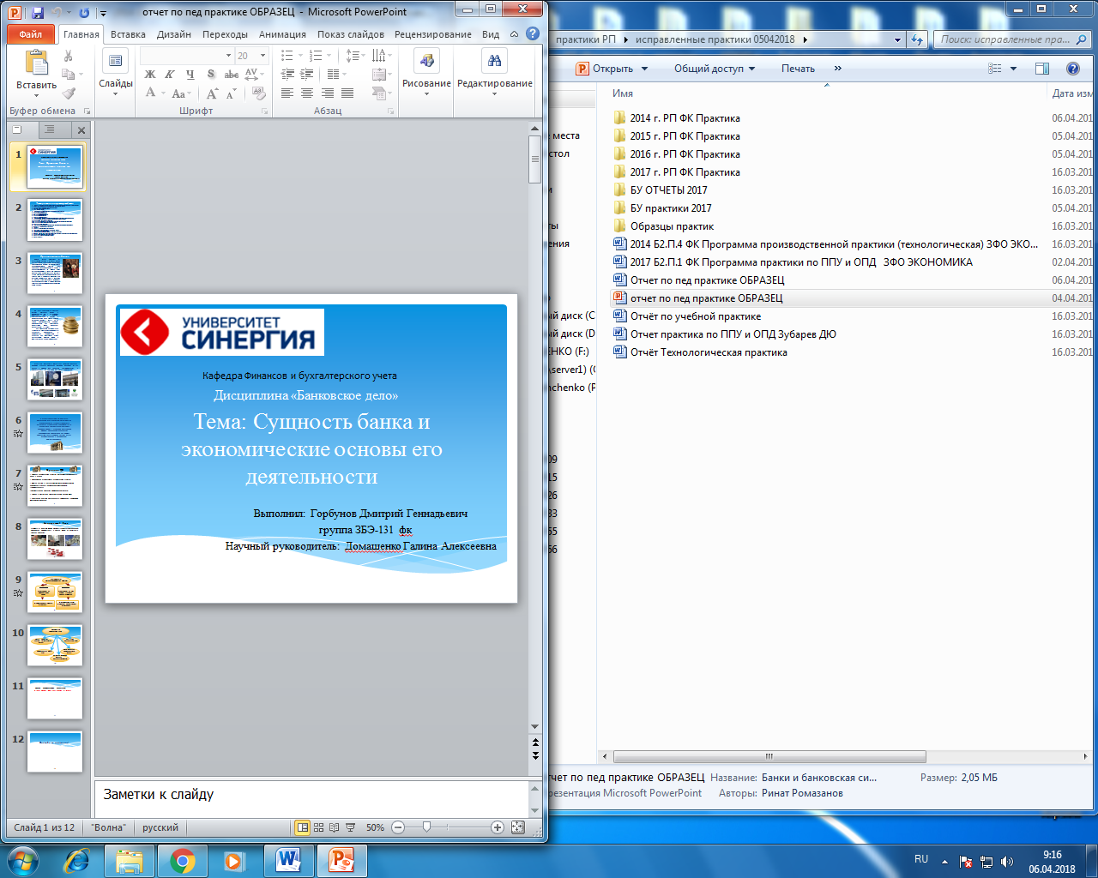
2
Продолжение приложения 1
Слайд №3: Содержание:

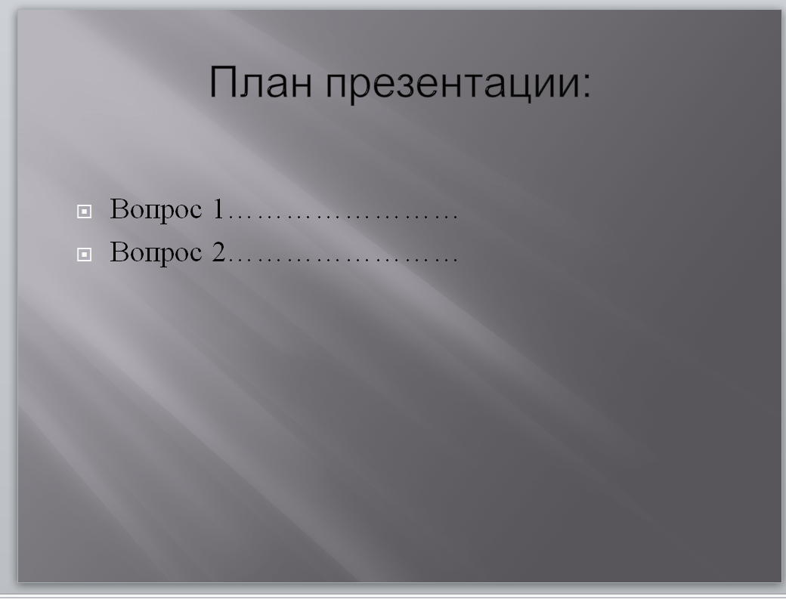
3

Слайд №4-9: Текст презентации:
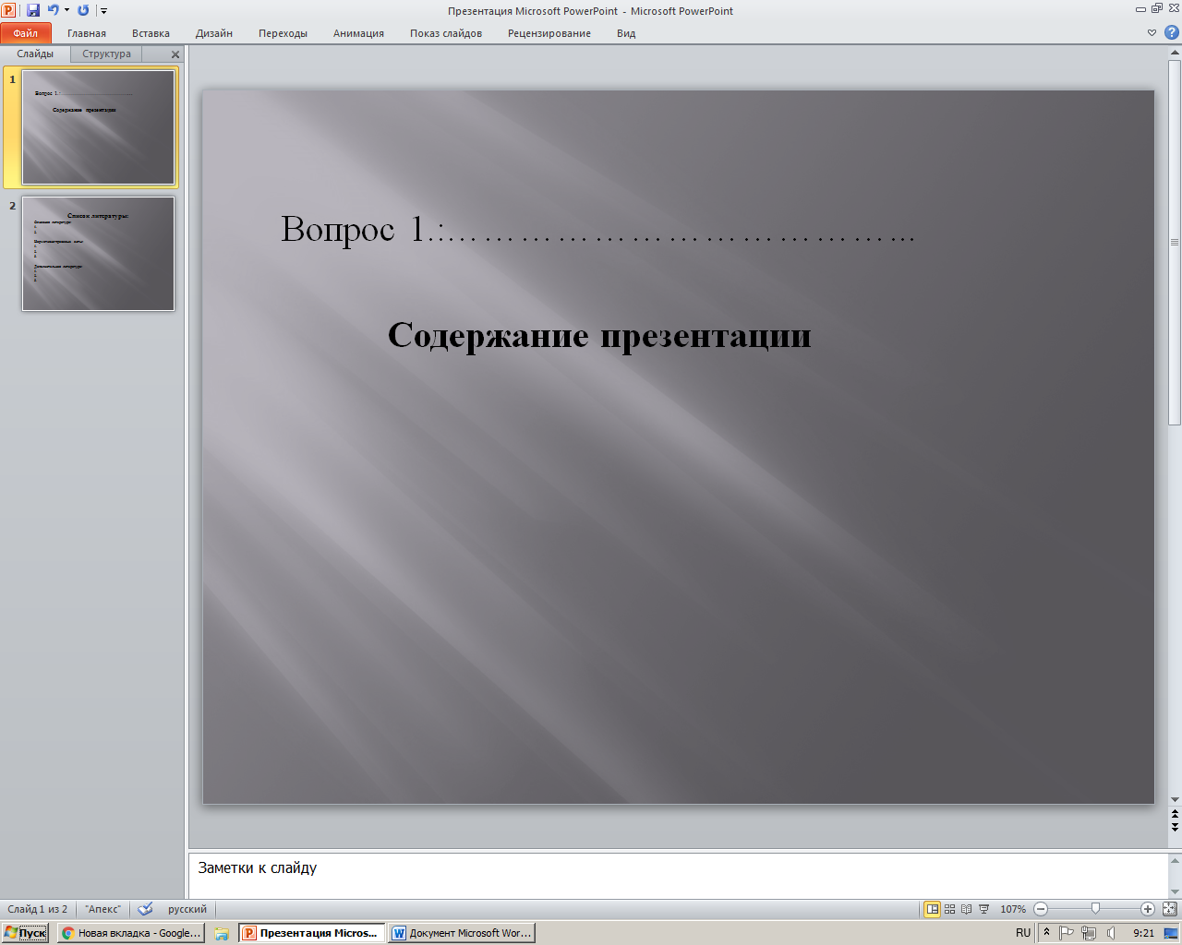
4

Окончание приложения 1

Слайд№ 10: Список литературы:

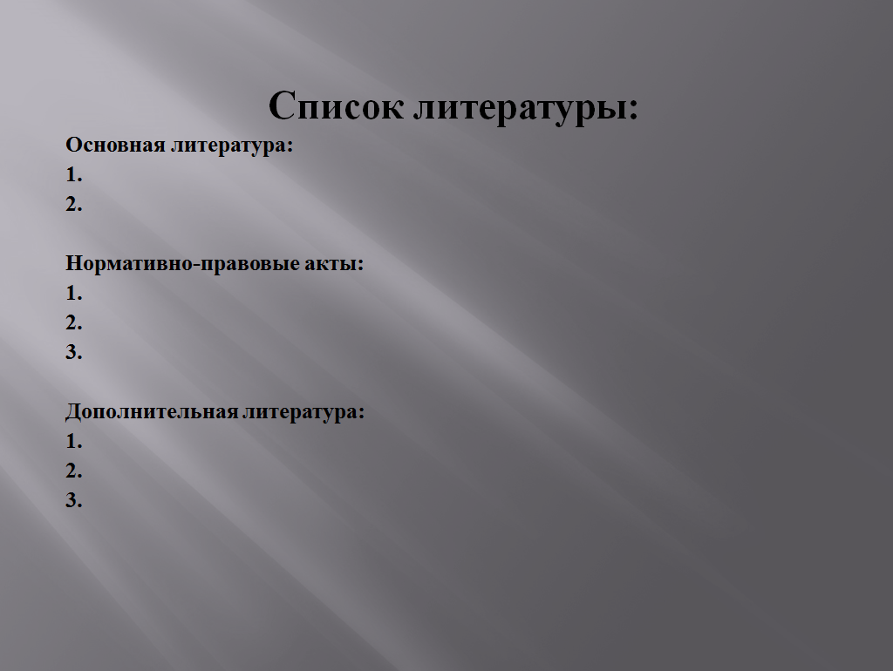
5

